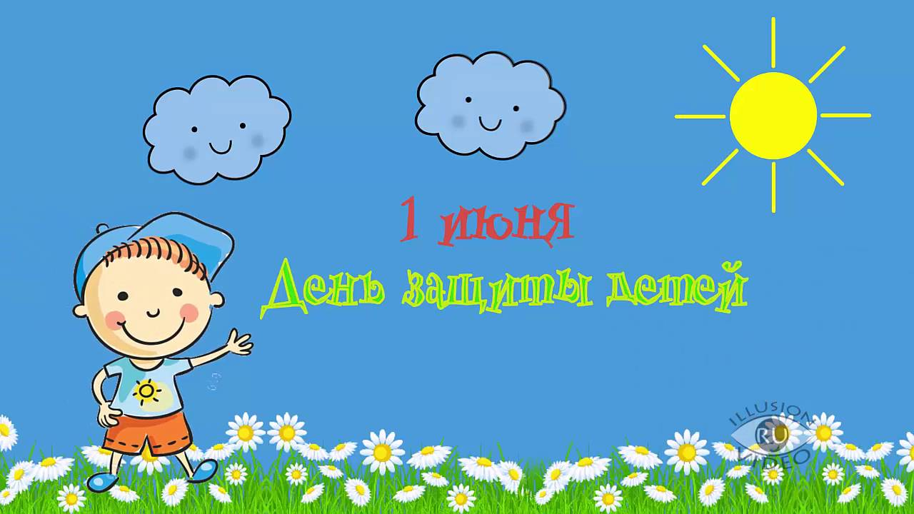

Анонс МАУК «СДК «Гротеск»

с. п. Верхнеказымский

на июнь 2019 г.

№ | Дата | Наименование  мероприятия | Место  проведения | Ответственный
1.Культурно - досуговые мероприятия для детей до 14 лет

1. | 04.06.19  10.30ч. | Спортивно-развлекательная программа «Экологические тропки», в рамках международной экологической акции «Спасти и сохранить» | Площадь ДК | Усольцева И.С.
2. | 06.06.19  10.30ч. | Мастер-класс «Рукоделкины» по сказкам А.С. Пушкина | Дискозал | Маслова Л.В.
3. | 06.06.19  11.30ч. | Кинопоказ | Концертный зал | Усольцева И.С.
4. | 07.06.19  14.00ч. | Дискотека «Веселуха» | Дискозал | Усольцева И.С.
5. | 11.06.19  10.30ч. | Познавательно-развлекательная программа «Живая планета», в рамках международной экологической акции «Спасти и сохранить» | Дискозал | Усольцева И.С.
6. | 13.06.19  10.30ч. | Мастер-класс «Рукоделкины», посвященный Дню независимости России | Дискозал | Маслова Л.В.
7. | 13.06.19  11.30ч. | Кинопоказ | Концертный зал | Усольцева И.С.
8. | 15.06.19  14.00ч. | Дискотека «Веселуха» | Дискозал | Усольцева И.С.
9. | 18.06.19  10.30ч. | Интерактивная программа «Международный день блогера» | Площадь ДК | Войтова А.А.
10. | 20.06.19  10.30ч. | Познавательно-развлекательная программа по ПДД «Волшебный светофор» | Дискозал | Маслова Л.В.
11. | 20.06.19  11.00ч. | Мастер-класс «Рукоделкины» | Дискозал | Маслова Л.В.
12. | 20.06.19  11.30ч. | Кинопоказ | Концертный зал | Усольцева И.С.
13. | 25.06.19  10.30ч. | Игровая программа, посвященная Дню дружбы и единения славян «Народные игрища» | Площадь ДК | Войтова А.А.
14. | 27.06.19  10.30ч. | Игровая программа «Веселые заморочки» | Площадь ДК | Маслова Л.В.
15. | 27.06.19  11.30ч. | Кинопоказ | Концертный зал | Усольцева И.С.
2.Культурно - досуговые мероприятия для молодежи от 15 -24 лет

16. | 12.06.19  11.00ч. | Молодежный квест «Патриоты» | Площадь ДК | Войтова А.А.
17. | 13.06.19  10.30ч. | Познавательная программа «Мы и выборы» | Дискозал | Маслова Л.В.
18. | 28.06.19  18.00ч. | Кинопоказ | Концертный зал | Усольцева И.С.
3.Культурно – досуговые мероприятия для населения старше 24 лет

19. | 07.06.19  18.00ч. | Кинопоказ | Концертный зал | Усольцева И.С.
20. | 14.06.19  18.00ч. | Кинопоказ | Концертный зал | Усольцева И.С.
21. | 21.06.19  18.00ч. | Кинопоказ | Концертный зал | Усольцева И.С.
4.Мероприятия для разновозрастной категории

22. | 01.06.19  12.00ч. | Интерактивное театрализованное представление для детей и взрослых «Лето в тридевятом царстве» | Концертный зал | Войтова А.А.
23. | 12.06.19  12.30ч. | Концертная программа, посвященная Дню независимости России «От Волги до Енисея» | Площадь ДК | Кладова А.Н.
24. | 22.06.19  10.30ч. | Всероссийская акция «Свеча памяти», посвященная Дню памяти и скорби | Площадь ДК | Кладова А.Н.
25. | 25.06.19 | Выставка поделок с МК пришкольного оздоровительного лагеря «Своими руками» | Фойе 1 этаж | Маслова Л.В.
26. | 28.06.19  20.00ч. | Шоу-программа, посвященная Дню молодежи России «Ну, ты даешь, молодежь!» | Площадь ДК | Кладова А.Н.

